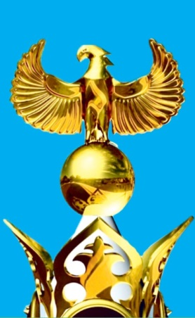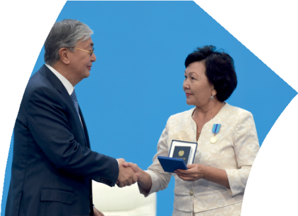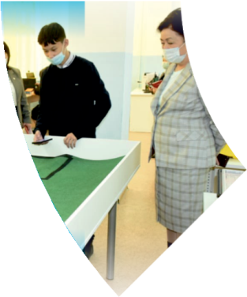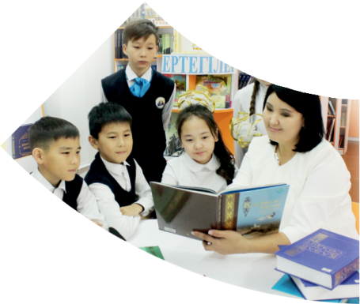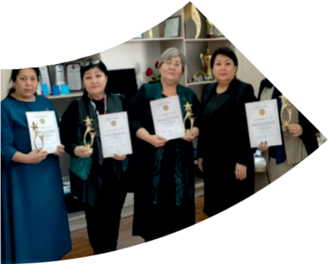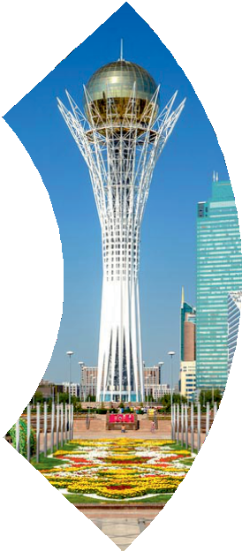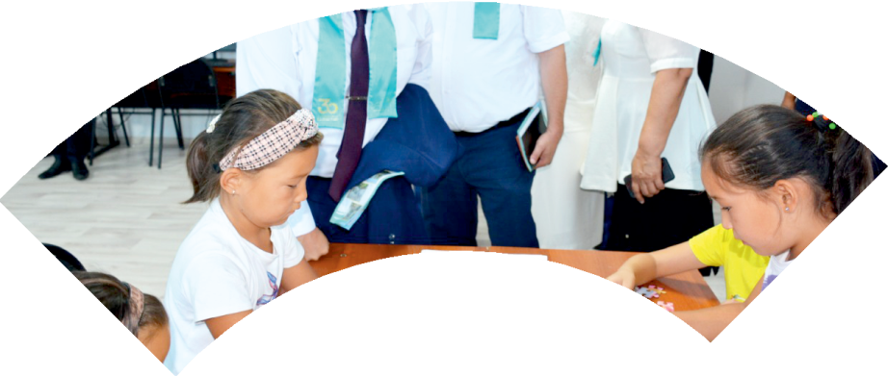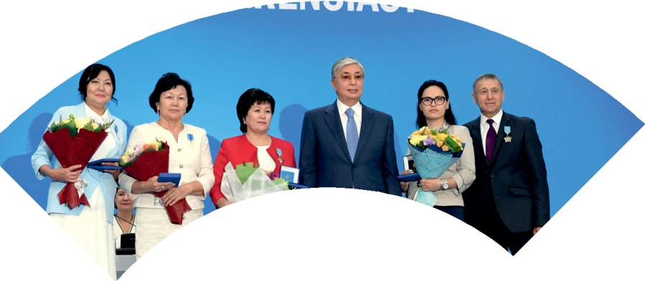

**Құрметті ұстаз – бақ**

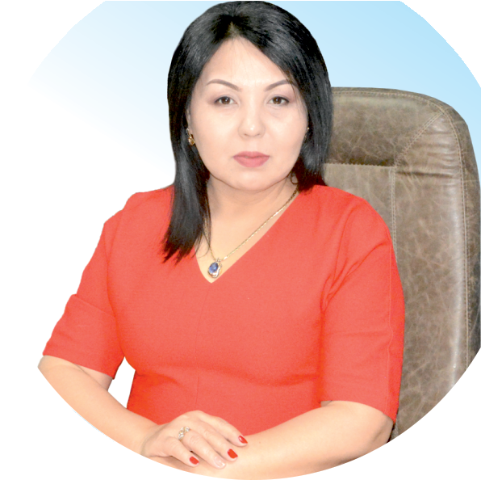

**сыйлаған еңбегі,**

**Абыройлы, сыйлы жандар**

**елдегі**

***ЕСЕН Бақыткүл Артыққызы,***



***бас редактор***

Адамзатқа бақыт сыйлайтын басты құндылық білім екені белгілі. Кез-келген мемлекеттің бәсекеге қабілеттілігі де ең алдымен азаматтарының білім деңгейіне байланысты болатынын өмірдің өзі дәлелдеуде. Сондықтан да Қазақ Елінің ғажап елге айналуы үшін білім саласын басым бағытта дамытуға бәріміз өз үлесімізді қосуымыз керек деп ойлаймын. Қазақстан Республикасының Президенті Қасым-Жомарт Тоқаев ««Ұстазы жақсының ұстамы жақсы» деген халқымыз. Ұстазсыз адам болмайды. Бәріміз де кезінде мұғалімнің тәлімін алып, білімін үйрендік. Сондықтан болашаққа жол сілтейтін мұғалімнің еңбегін лайықты бағалау – өте маңызды міндет» деп атап өтіп, ұстаздардың еңбегін жоғары бағалаған болатын.

Еліміздің өркендеуіне өлшеусіз үлес қосып, жарқын болашағымыз жас ұрпаққа сапалы білім, жақсы тәрбие беру жолында аянбай еңбек етіп жүрген ұстаздар қауымына қандай құрмет көрсетсек те жарасады. Осыған орай редакциямыз «Мұғалімдер күні» мерекесі, «Ұлт ұстазы Ахмет Байтұрсыновқа 150 жыл» мерейтойына орай қоғамда Ұстаздар қауымының ұлы еңбегін бағалап, білім саласының дамуына сүбелі үлес қосып жүрген ұстаздарымызды дәріптеу, оларға алғыс білдіріп, «ҚҰРМЕТТІ ҰСТАЗ» төсбергісімен марапаттау, мадақтау мақсатында«ҚҰРМЕТТІ ҰСТАЗ**»**Республикалық байқауын ұйымдастырған болатынбыз. Байқауға республика көлеміндегі мектепке дейінгі, орта, арнайы, мамандандырылған, қосымша, жалпы орта, техникалық және кәсіптік білім беру ұйымдарының кемінде 5 жыл үздіксіз педагогикалық еңбек өтілі бар ұстаздары қатысты. Педагог кадрлардың теориялық білімі мен практикалық дағдыларын тереңдету, педагог мәртебесін арттыру, сапалы білімге қолжетімділікті арттыратын ең құнды материалдарды жинақтап, жақсы мұғалімдердің тәжірибе алаңын құру, кәсіби деңгейін ұдайы көтеріп отыру, теориялық білімі мен әдістемелік біліктілігін үздіксіз жетілдіру, мұғалімдерді оқытудың озық әдіс-тәсілдерімен қаруландыра отырып, шығармашылық жұмыстарын баспа беттерінде жариялауға мүмкіндік жасау, жаңаша жұмыс жасауға ынталандыру, олардың еңбегіне алғыс айту мақсатында ұйымдастырған байқауымызға еліміздің барлық аймақтарының ұстаздары белсенді қатысқаны бізді үлкен қуанышқа бөледі.

Байқау жеңімпаздарына «Мұғалімдер күні мерекесіне орай «ҚҰРМЕТТІ ҰСТАЗ» төсбелгісі мен арнайы Грамотасы беріліп, педагогтың шығармашылық еңбегі болып табылатын жаңартылған білім бағдарламасының әдіс-тәсілдерін қолданып өткізген ашық сабағы «БІЛІМ ШЫҢЫ-ҒЫЛЫМ СЫРЫ» журналының bilim-shini.kz сайтында жарияланып отыр. Байқаудың барлық қатысушылары Сертифкатталды. Бұл өз кезегінде педагогтардың ең құнды материалдары жинақталып, озық тәжірибе алаңының құрылуының бастамасы болуда.

Құрметті ұстаз – бақ сыйлаған еңбегі, абыройлы, сыйлы жандар елдегі. Біз білікті ұстаздардың арқасында ғана білімді елге айналатынымызды түсінетін кез келді. Білімді елдің ғана болашағы жарқын болатыны бүгінде баршаға аян. Құрметті ұстаздарымызды қадірлей білейік, білімді балаларымызды бағалай білейік!

УСМАНОВ Камилжан Абдисаттарович.

№ 13 А. Навои атындағы жалпы орта мектебінің

технология пәні мұғалімі,

Түркістан облысы, Сайрам ауданы

МАТЕРИЯЛ ДАЙЫНДАУ ҮЛГІСІ

|  |  |
| --- | --- |
| **Оқу мақсаты:** | 6.1.6.2-Бірқатар заманауи және дәстүрлі емес материалдарды білу, оларды өңдеу мен пайдаланудың тиімді жолдарын (немесе әдістерін) анықтау |
| **Сабақ мақсаты** | Сызықтық портретке эксперименттер жүргізу.Жіптің ,сымның көмегімен бет әлпетті шығару.  Көркем материалды ұқыпты пайдалану, бір-бірінің жұмыстарын талдау, бағалау жүргізу. |
| **Бағалау критерилері** | Материалдармен эксперименттер жүргізе алады;  Жіптің,сымның көмегімен бет пішіннің көңіл-күйін дәл көрсете алады;  Көркем материалдарды ұқыпты қолдана алады;  Бет мүшелерін дұрыс орналастыра алады;  Қауіпсіздік ережелерін сақтайды;  Өзінің және өзгенің жұмыстарына талдау жасай алады. |
|  |  |
| **Құндылықтарды білу.** | Басқалардың ойымен пікірін құрметтеу.  Оқушылар арасында жақсы қарым-қатынас орнату.  Оқушылар бір- бірін тыңдай білу,басқалардың жұмыстарына құрметпен қарап,ойын жеткізе білу.  Оқушыларға мәдени және эстетикалық тәрбиені қалыптастыру. |
| **Пән арасындағы байланыс.** | Зерттеу барысында теориялық білімдерін тарих пәнімен және өнермен байланыстыру. |
| **АКТ –ны пайдалану дағдылары.** | Оқушылардың жеке ізденіс жұмыстар жүргізу дағдысын дамыту.  Дәлелдемелер мен дәйектемелер келтіруде нақты мәліметтерді салыстыра білу . |
|  |  |
| **Сабақтың жоспарланған кезеңдері** | **Сабақтағы жоспарланған іс-әрекет** |
| **Ұйымдастыру кезеңі** | Өткен сабақты еске түсіру не жасалып, не қарастырғаны жайлы еске түсіру.  **Сабақтың тақырыбы мен мақсатын ашу**  Сұрақ :  - осы жұмысты орындау барысында қандай қиындықтар туындады?  - осы жұмысты орындау барысында қандай сезімде болдыңыз? |
|  |  |
| **1-тапсырма** | **Оқушылар келесі тапсырмаларды орындайды:**  **Негізгі тапсырма:**  Қажетті құралдарды пайдалана отырып жіптерден портретті бейнелейді.  Жіптермен қалай қауіпсіз жұмыс жасау керек екендігін көрсетеміз. Ыңғайлы жұмыс жасау үшін жіпті қысқа етіп алады.Мұғалім жұмыстың әсерлі және нәтижелі болу үшін оқушыларға әртүрлі тәсілдерді көрсетуге болады. Керек болған жағдайда мұғалім оқушыларға көмек берулері керек. Қауіпсіздік ережесінің сақталуын қадағалау керек.  Өздерінің орындаған жұмыстарын бақылай отырып, жіптен жасалған портретттің қаншалықты эмоциясын дұрыс берілгенін қарастырыңыз. Жұмыстың мықты жақтарын және жетілдіру тәсілдерін сиппатаңыз. |
| **Сабақты бағалау** | Оқушылар өздерінің жасаған жұмыстарын таныстырып түсіндіріп кетеді.  **Оқушылар ой бөліседі.**  Бір-біріне сұрақтар қою арқылы талқылайды.  Оқушылар бір –бірінің жетістіктерін бағалайды.  Сарамандық тапсырма нәтижелерін талқылау:  Жұмысты бағалау үшін қойылатын сұрақтар:  -портретте/автопортретте эмоция қаншалықты жақсы берілген?  -сызықтың көмегімен қаншалықты форма жақсы берілген?  - жұмыстың әлде де жетілдіретін тұстары барма? Егер бар болса, қандай?  Сұрақ қойыңыз:  • Қай тәсіл сізге қиындық туғызды?  • Не себепті?  Оқушылар өз жұмыстарын көрсетіп сұрақтарға жауап береді. Оқушылар бір-бірінің жұмыстарына өз пікірлерін айтады  - Сіздің портретіңізде идея ретінде не түрткі болды?  - Қандай қиындықтар кездесті.  Ұсынысыңыз бар ма?  К**ері байланыс**  Екі ұсыныс бір тілек.  Үйге тапсыма беру. Өнер материалдарын әкелу.  Кері байланыс:   * Не білдім нені түсіндім? * Түсініксіз не болды.? * не жетілдіруіміз кажет? * Қандай қиыншылықтар болды * Не оңай болды? * Болашақ сабақтарда не көргілері келеді.? |
| **Қосымша ақпарат** | Сабақтың соңында оқушылар:  Үйренгендері туралы ойланады  Келесі сабақтың мақсаттарын белгілейді  Өздерінің және өзгелердің жұмыстарын бағалайды. |